**كلية المستقبل الجامعة**

**قسم هندسة تقنيات الحاسبات**

**المرحلة الاولى**

**الورشة الكهربائية**

**المقاومة الكهربية (Resistor)**

**المقاومة الكهربية:(Resistor)**

تعتبر المقاومة من أهم عناصر الدائرة الكهربية حيث يتم عن طريقها التحكم في التيار والجهد في الدائرة. و للمقاومة عدة مواصفات مثل القيمة والقدرة ((Power ومادة الصنع ونسبة التفاوت (Tolerance)والشكل وهل هي ثابتة أم متغيرة.

يرمز للمقاومة بالرمز R" " وتقاس بجهاز الأوميتر ووحدة قياسها هي الأوم ويرمز له " Ω " والمقاومات الكبيرة تقاس بالكيلو أوم KΩ)) (الكيلو = ألف) أو الميجا أوم (MΩ) (الميجا = مليون)، وتأخذ الرمز كما بالشكل التالي:

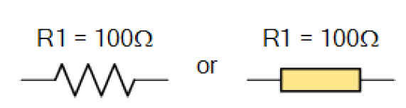

شكل 1: رمز المقاومة الكهربائية .

وتوصف المقاومة الكهربية بقيمتها وكذلك بقدرتها الكهربية فمثلا يقال المقاومة 100 أوم , (100 Ω) 2واط (2W) وهذا يعنى أن قيمة المقاومة 100 Ω وتتحمل قدرة كهربية 2 واط ( W ) وهذا ي مكننا من معرفة أقصى تيار تتحمله المقاومة حتى لا تتلف بمعرفة الجهد الواقع عليها.

ويوجد على سطح المقاومة ألوان تمكن المستخدم من معرفة قيمتها وكذلك دقتها أو نسبة التفاوت

( Tolerance ) فيها. ويمكن قراءة قيمة المقاومة من تعلم كود الألوان، والجدول التالي يوضح خواص

المقاومة الكهربائية.

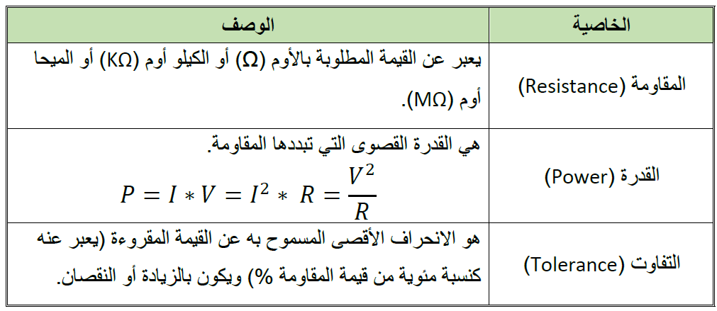

جدول 1: خواص المقاومة الكهربائية.

**حساب قيمة المقاومة الكهربائية:**

يمكن حساب قيمة المقاومة الكهربائية و نسبة التفاوت في قيمتها تبعا للكود العالمي من خلال النظر الى المقاومة و معرفة الوانها كما في الشكل ادناه.

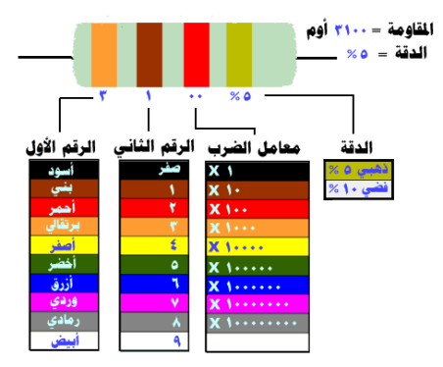

* اللون الاول برتقالي = 3
* اللون الثاني بني = 1
* اذن اول رقمين من قيمة المقاومة هو 31
* اللون الثالث احمر و يعني ضرب قيمة المقاومة في 100
* اذن قيمة المقاومة 100×31
* اللون الرابع ذهبي بالتالي نسبة التفاوت في قيمة المقاومة ( 5 %) بالتالي تصبح قيمة المقاومة بالزيادة 3255 اوم و بالنقصان 2945 اوم.

**أنواع المقاومات:**

تتعدد أنواع المقاومات الكهربائية حسب المادة المصنوعة منها وطريقة استخدامها، وسنوضح معظم أنواعها وهم:

* المقاومة الكربونية.
* المقاومة السلكية.
* المقاومة الحرارية.
* المقاومة الضوئية.
* **المقاومة الكربونية " Carbon Resistor"**

عبارة عن قضيب من السيراميك يرسب علية مسحوق من الكربون وكلما زادت كمية الكربون كلما قلت

قيمة المقاومة ويفضل استخدامها لأنها أصغر في الحجم وتكلفة صناعتها قليلة ودائم ا تكون مقاومات ثابتة.

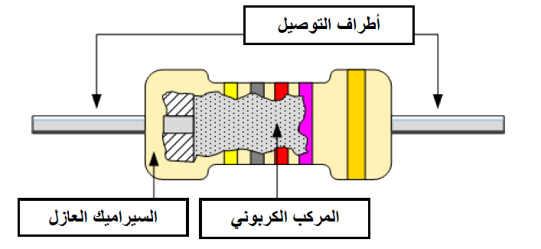

شكل 2: تركيب المقاومة الكربونية .

* **المقاومة السلكية" Wire Resistor":**

عبارة عن سلك طويل عادة من النيكل كروم ويلف على قالب من السيراميك وتكون أكثر استقرار ا وأكثر

دقة من المقاومة الكربونية ولكنها أكبر حجما وأكثر تكلفة ويوجد منها نوعين:

* مقاومة ثابتة.
* مقاومة متغيرة.
* **المقاومة الحرارية "Thermostat":**

المقاومة الحرارية ( Thermostat ) هي المقاومة التي تتغير قيمتها بتغير درجة الحرارة عليها، ومن أشهر أنواعها المقاومة الحرارية السالبة، أما كلمة مقاومة سالبة فنقصد أنها مع زيادة حرارتها تقل قيمتها.

$$R_{NTC}∝\frac{1}{الحراره درجة}$$

حيث ان:( $R_{NTC}(Negative Temperature Coefficient$ تمثل قيمة المقاومة الحرارية و تقاس بالأوم.

* **المقاومة الضوئية " :"Photo resistor**

تصنع من مادة حساسة للضوء، المقاومة الضوئية (Light Dependent Resistor) ويرمز لها اختصارا ( LDR) هي مقاومة كهربائية تقل مقاومتها عند شدة سطوع الضوء عليها.

$$R_{LDR}∝\frac{1}{الضوء شدة}$$

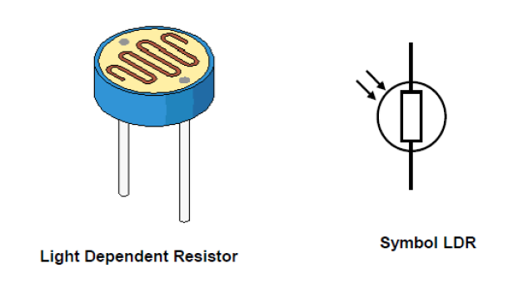

شكل 3: رمزو شكل المقاومة الضوئية .